

NÁZEV ŠKOLY: | Základní škola T. G. Masaryka, Bojkovice, okres Uherské Hradiště
AUTOR: | Mgr. Jiří Šmíd
NÁZEV: | VY_32_INOVACE_03_Vnitřní vybavení počítače
TÉMATICKÝ CELEK: | Základy práce s počítačem
ČÍSLO PROJEKTU: | CZ.1.07/1.4.00/21.0882

Anotace
Žáci se v materiálu seznámí se základním vybavením uvnitř počítače, pojmenují a popíší jednotlivé vnitřní díly počítačové skříně, vysvětlí jejich význam.
Vnitřní vybavení počítače

1. Pomocí následujících pojmů popiš vnitřní vybavení počítače.

Základní deska, Procesor, Paměť RAM, Grafická karta, Síťová karta, Zvuková karta, Pevný disk.
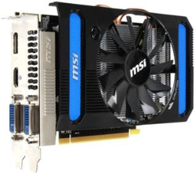
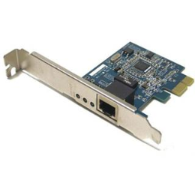
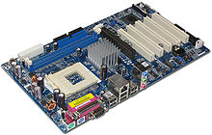

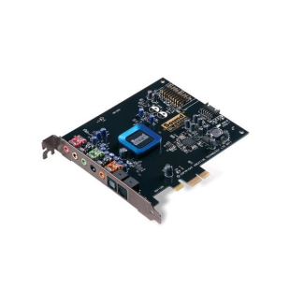
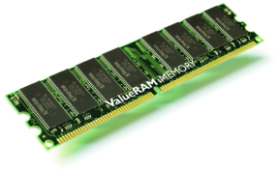
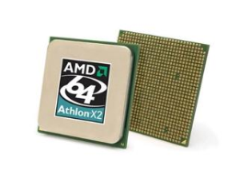
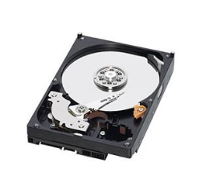

2. Zapiš jednoduché vysvětlení jednotlivých pojmů.

Řešení

1.

Síťová karta
Grafická karta
Základní deska

Procesor

Pevný disk
Zvuková karta
Paměť RAM

2.

Základní deska. Slouží k propojení jednotlivých součástek počítače do fungujícího celku a poskytuje jim elektrické napájení.

Grafická karta. Umožňuje zobrazení výstupu z počítače. Zpracuje signál z procesoru a vykresluje tvary na monitoru

Síťová karta. Slouží k propojení počítačů do lokální (místní) počítačové sítě.

Pevný disk. Slouží k trvalému ukládání souborů. Jsou na něm nainstalovány programy a aplikace.

Zvuková karta. Umožňuje přehrávání, resp. nahrávání zvuků a hudby na počítači.

Procesor. Centrální výpočetní jednotka počítače, vykonává všechny operace.

Paměť RAM. Slouží jako dočasný pracovní prostor pro procesor.

Literatura
Vladimír Němec, Libuše Kovářová, Michal Jiříček, Pavel Navrátil: Informatika pro ZŠ 1. díl, COMPUTER Media 2008
Pavel Roubal: Počítač, MŠMT Praha, 2003
http://www.dxt.cz/zakladni-deska-asrock-960gm-gs3-fx-am3-amd-2xddr3-pcie-vga-ide-sata2-5-1-glan-matx-_i143396.aspx
http://www.dxt.cz/dimm-ddr3-4096mb-1333mhz-kingston-cl9_i96969.aspx
http://www.dxt.cz/procesor-amd-athlon-ii-x2-260-3-2ghz-2mb-am3-65w-box_i103402.aspx
http://www.dxt.cz/pevny-disk-wd-blue-wd10ezex-1tb-sata-600-64mb-cache-7200-rpm_i148366.aspx
http://www.dxt.cz/edimax-en-9260tx-e-v2-sitova-karta-1xglan-rj45-pci-express_i158361.aspx
http://www.dxt.cz/graficka-karta-msi-amd-r7790-1gd5-oc-1gb-gddr5_i161748.aspx
http://www.dxt.cz/creative-sound-blaster-recon-3d-pcie-zvukova-karta_i145847.aspx

